MANUAL DE FUNCIONES OPERATIVO Y DETALLADO

Cp. Gloria Flores.
- Datos Generales del Puesto
Nombre del puesto: Administración General y Gestión Comercial
Área: Administrativa / Comercial
Nivel jerárquico: Puesto clave estratégico–operativo
Reporta a: Dirección General
Personal a su cargo: No directo (coordina y valida trabajo de otras áreas)
Interacción constante con:
- Proveedores
- Clientes mayoristas
- Área de Inventarios
- Área Operativa / Sucursales / Bodega.
- Área Contable y Fiscal

- Principios de Trabajo del Puesto
- Orden y control: Ningún pago, pedido o factura se procesa sin revisión.
- Prevención: Detectar errores antes de que se conviertan en problemas financieros o fiscales.
- Seguimiento: Todo proceso iniciado debe cerrarse correctamente.
- Documentación: Todo debe quedar respaldado y registrado.

3. Módulo: Proveedores y Facturación
  - Administración Financiera (Pagos y Facturación)
Qué se hace:
Controlar, revisar y validar todas las facturas y pagos de proveedores.
Cómo se hace:
- Recibir facturas (correo, portal o físico).
- Verificar datos fiscales. (Manual)
- Comparar factura contra: (Manual)
  - Orden de compra
  - Cotización aprobada
  - Tarifas pactadas
- Revisar:, este paso se puede sistematizar, los proveedores envían la lista, algunos en pdf otros en excel, cada proveedor tiene descuentos y plazos de pagos diferentes. En el sistema se agrega estas condiciones, se agrega las compras de manera manual y que me señale el total a pagar, fecha de plazo máximo.
  - Precios unitarios
  - Cantidades
  - IVA aplicado correctamente
- Autorizar o rechazar la factura. (en el sistema se podría colocar como observaciones si una factura está mal y llevar como el seguimiento de esa factura para ver si se cancela). Facturas con diferencias quedan en estatus “Rechazada / En aclaración”.
- Registrar factura en control interno, historial de compras por proveedor y por razón social, por año, meses.
- Programar pago conforme a fecha de vencimiento, que el sistema lo notifique.
- Registrar observaciones en caso de error.

  - Módulo Pagos
Qué se hace:
Dar seguimiento a pagos realizados y pendientes.
Cómo se hace:
- Revisar calendario de pagos.
- Confirmar disponibilidad de recursos.
- Enviar instrucción de pago. Con admin ing Claudia
- Registrar el pago, la fecha y si se aprovechó el descuento.
- Anotar el complemento de pago cuando aplique, y de las notas de crédito que respalden el descuento. (anotar folios de ambos).
- Historial de Compras y que descuento se aplicó, aquí se podría descargar un archivo que contenga, el numero de factura, la fecha, fecha de pago, el descuento, monto de la factura, que notas de crédito respaldan el descuento, el numero de complemento de pago. Agregar apartado de observaciones, ya que a veces se realiza el descuento por que el material no se recibe por mal estado o no llega completo.

  - Módulo Proveedores
Qué se hace:
Administrar relación comercial y administrativa con proveedores.
Cómo se hace:
- Solicitar cotizaciones, aquí a lo mejor colocar un apartado de pedidos para los proveedores, donde puede colocar en automático por caja y en piezas, agregar descuentos que me otorguen, y colocar a nombre de que razón social se da el pedido. Se genera pdf.
- Analizar precios, tiempos y condiciones.
- Validar que respeten acuerdos.
- Dar seguimiento a envíos. Registrar si el pedido se autorizó y si está en tránsito.
- Gestionar aclaraciones por errores.

  - Modulo ventas mayoreo (todas las funciones de bodega)
Qué se hace:
Atender pedidos y necesidades de clientes mayoristas.
Cómo se hace: En coordinación con bodega, pero también ocupo las funciones de ventas a mayoreo de bodega.
- Recibir pedido. Perfil Bodega.
- Verificar precios y descuentos autorizados.
  - Se agrega al sistema la opción de actualizar precios (MODULO PRECIOS)
    - Son una de público en general
    - 4 listas de alvamex mayoreo
    - 3 listas de Sayer
    - 1 lista de complementos mayoreo
    - Que el sistema detecte si existe algún precio mas alto de mayoreo con el publico o diseversa.
- Confirmar inventario.
- Autorizar pedido y precio. Mi perfil se encarga de autorizar precios y modificaciones en la lista.
- Dar seguimiento a facturación. (Si lo ocupa el cliente)
- Revisar estatus de pago.
- Un apartado para ver que comunidades abarcamos.
- Contemplar un apartado de publicidad, es el 1% antes de iva de acuedo al total de sus compras.

  - Modulo Pedidos
Qué se hace:
Asegurar pedidos correctos y oportunos.
Cómo se hace:
- Analizar rotación e inventario.
- Definir cantidades. podrá dejar colocado un mínimo de inventario que el sistema me notique si hay alguno que este por debajo del mínimo.
- Realizar pedido.
- Confirmar pedido.
- Dar seguimiento hasta recepción.

  - Modulo Inventarios (todas las funciones de bodega)
Qué se hace:
Detectar inconsistencias administrativas.
Cómo se hace:
- Revisar reportes.
- Comparar ventas vs stock.
- Reportar diferencias.
- Ver Inventario de bodega, de todas las sucursales y un inventario global.

  - Arrendamientos.

Qué se hace
Controlar contratos y pagos de locales.

Cómo se hace
- Registro de inmueble y sucursal.
- Registro de contrato:
  - Vigencia
  - Aumentos
- Registro de facturación de renta.
- Registro de pagos.
- Observaciones contractuales.

  - Control de fletes.

Qué se hace
Controlar gastos de fletes mensuales.

Cómo se hace
- Registro por proveedor y pagos
- Asociación a factura y razón social.
- Cierre mensual.

  - Seguimiento y Mejora de Procesos
Qué se hace:
Mejorar procesos.
Cómo se hace:
- Identificar errores repetitivos.
- Proponer soluciones.
- Documentar mejoras. Podría colocarse como observaciones.

  - Gastos operativos y administrativos
A partido donde si visualice la venta de las tiendas en costo para conocer la utilidad, ventas con precio a público, un apartado de sueldos, e imss, apartado de gastos administrativos, también inventario de máquinas, impresoras.

  - Apartado de ventas.
Como un control total de ventas, de los depósitos a banco, venta con tarjeta, transferencias, saldo a bancos, actual y de los meses pasados, utilidad de todos los meses.
Anexos.
Formatos:
Solo como ejemplos: no necesariamente el mismo formato
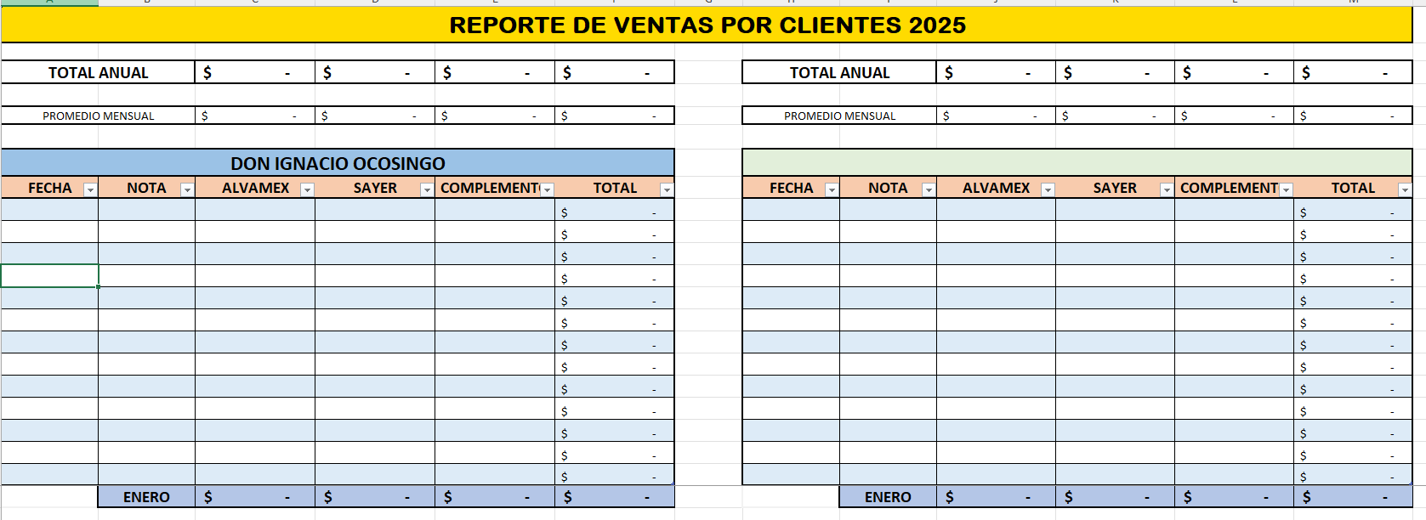

Formato actual de los reportes, de manera general
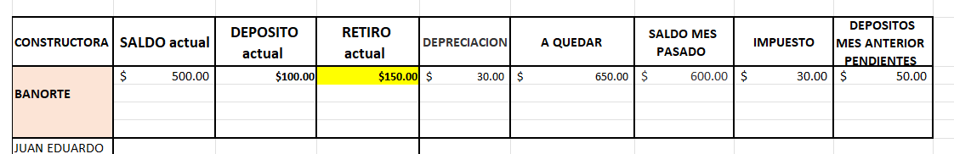
Formato actual de los reportes, de manera detallada.
A lo mejor que el sistema genere como reporte y estadísticas para ver el estado de la empresa, ventas y utilidad.

